مقاطعة حاسي خليفة | اختبار الفصل الأول في مادة التربية العلمية  (النموذج رقم 1) | السنة الدراسية : 2024/2025
ابتدائية الشهيد غبش السايح | اختبار الفصل الأول في مادة التربية العلمية  (النموذج رقم 1) | القسم : السنة الثالثة 4

الوضعية الأولى : تأمّل الصور ثم أتمم البيانات أسفلها
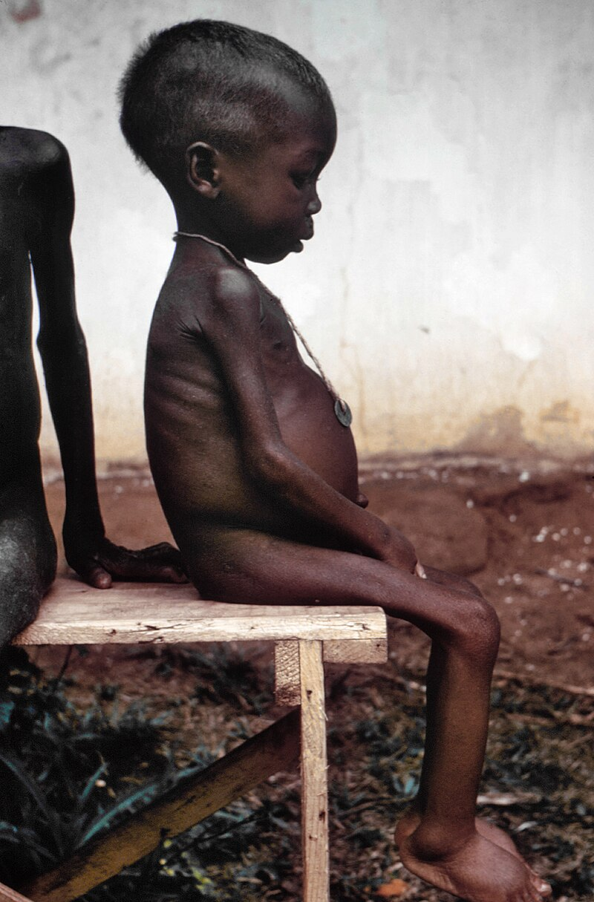
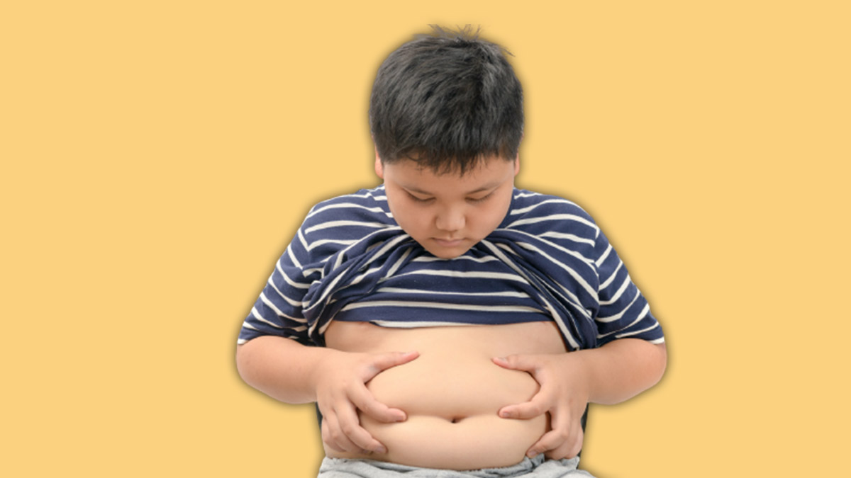
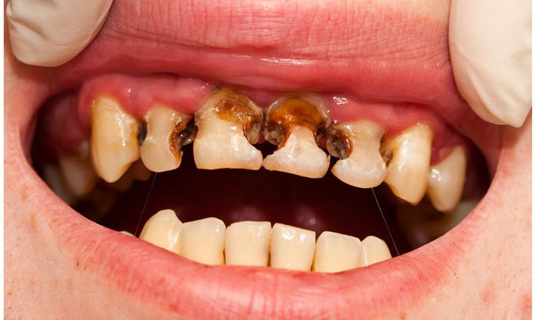

المرض | ......................................... | ......................................... | .........................................
سببه | ......................................... | ......................................... | .........................................
العلاج | ......................................... | ......................................... | .........................................

الوضعية الثانية : لاحظ صورة جسم الانسان ثم نفّذ المهمات
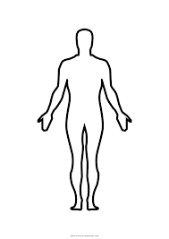
- ضع علامة (×) في المكان الذي نسمع فيه دقات القلب
- ضع دائرة صغيرة (o) في 3 مواضع يمكن يمكننا فيها جس النبض
- اشطب الكلمات الخاطئة فيما يلي :
- القلب ينبض (أحيانا ) (باستمرار)
- دقات القلب (متلازمة) (غير متلازمة) مع النبض
- عند زيادة الجهد العضلي (تنقص) (تزداد) دقات القلب
- التدخين (يرفع) (يخفض) نبض القلب ويتعب الجسم
الوضعية الثالثة : اربط الحيوان بنمط تنقله ثم بالخصائص المساعدة على ذلك
دلفين الطيران جسم كبير وثقيل وأطراف صغيرة غير قوية
تمساح الركض جسم مغزلي أملس ، وجود زعانف
صقر السباحة جسم خفيف انسيابي وأجنحة طويلة و عضلات صدر قوية
حصان الزحف قوائم طويلة وقويّة جدا تنتهي بحوافر
الوضعية الرابعة : إليك هذه الحيوانات الثلاثة ، اذكر اسم الحيوان وما تعرفه عن نظامه الغذائي و سطح ارتكاز أقدامه على الأرض
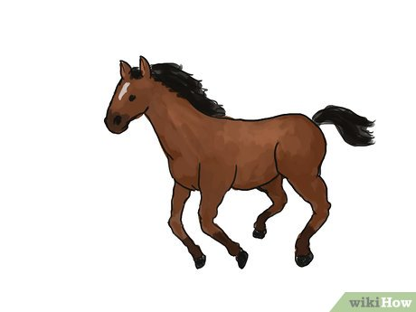
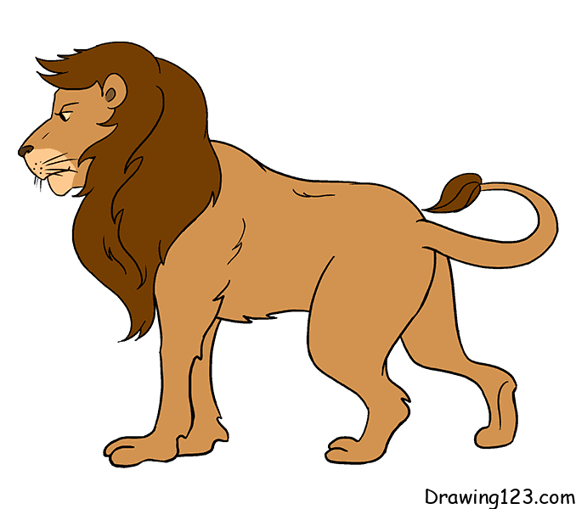
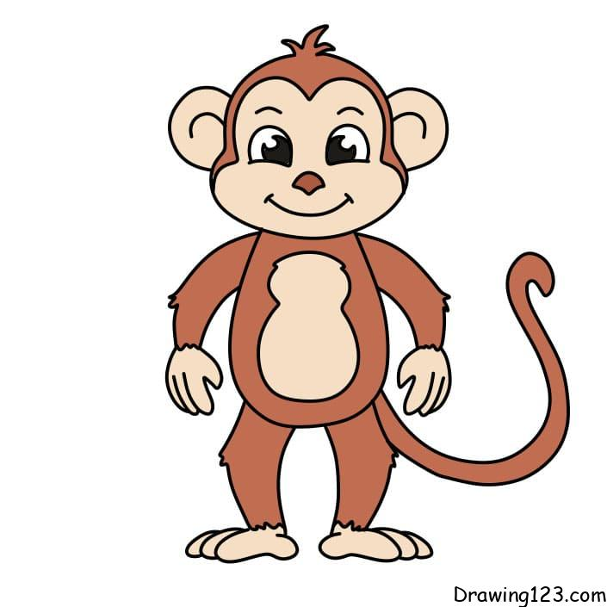
هذا..................يتغذى على .................فهو حيوان ...................أما سطح ارتكاز أقدامه فهو........................
هذا..................يتغذى على .................فهو حيوان ...................أما سطح ارتكاز أقدامه فهو........................

هذا..................يتغذى على .................فهو حيوان ...................أما سطح ارتكاز أقدامه فهو........................

مقاطعة حاسي خليفة | اختبار الفصل الأول في مادة التربية العلمية  (النموذج رقم 2) | السنة الدراسية : 2024/2025
ابتدائية الشهيد غبش السايح | اختبار الفصل الأول في مادة التربية العلمية  (النموذج رقم 2) | القسم : السنة الثالثة 4
السند : قام المعلم بتقسيم تلاميذ القسم إلى فوجين ، سمى الفوج الأول بـ الأطباء و الفوج الثاني بـ البياطرة و كلفهم بالمهمات التالية :
الأطباء : البحث عن الغذاء الصحي والأمراض الناتجة عن سوء التغذية و كيفية جس النبض في جسم الانسان
البياطرة : البحث عن أنماط تنقل الحيوانات و نظامها الغذائي و طريقة ارتكاز أقدامها على الأرض
في نهاية اليوم وبعد عمل متواصل و شاق قدّم النّاديان تقريرهما
نادي الأطباء | نادي البياطرة
المهمة الأولى :تصنيف الوجبات إلى متنوعة / غير متنوعة  - سلطة+لحم+ماء+جبن+عدس + فاكهة ..........................  - جبن + خبز + مشروب غازي ...................................  - لحم + سمك + بيض + جبن ....................................  المهمة الثانية : اكتشاف أمراض سوء التغذية  المهمة الثالثة : أجب بصحيح أو خطأ  - القلب ينبض باستمرار ...........................  - يمكن جس النبض في مكان واحد فقط ....................  - لا ينبض القلب أثناء النوم ...........................  - يزداد نبض القلب مع زيادة الجهد العضلي ...................  - التدخين يضر القلب ويؤثر على صحته .........................  المهمة الرابعة : نصائح للحفاظ على صحة أجسامنا          …………………………….  …………………………….  …………………………….  ……………………………. | المهمة الأولى : التعرف على نمط تنقل بعض الحيوانات  الطيور سباحة  الأسماك ركض و مشي  الحصان زحف  الأفعى طيران  المهمة الثانية : التعرف على سبب تنقل الحيوانات  بعد مشاهدة شريط وثائقي استنتجنا أن :  الحيوات تتنقل في أوساطها بحثا عن ...........................  المهمة الثالثة : تحليل حركة تنقل الأرنب (اربط بسهم)  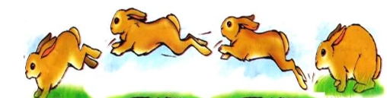  الإندفاع الاستعداد الارتكاز التمدد  المهمة الرابعة : قام النادي بتصنيف حيوانات وفق نظامها الغذائي  بقرة ثعلب نمر قرد غزالة قرش  المهمة الخامسة : قام النادي بتصنيف الحيوانات السابقة وفق سطح ارتكاز أقدامها على الأرض
  المرض | سببه
  ................. | تناول السكر والدهون بكثرة
  كواشيوركور | ..................................................
  هشاشة العظام | ..................................................
  لاحم | عاشب | كالش (آكل كل شيء)
  ذوات الحوافر | أخمصي | أصبعي

